# Экспериментальная деятельность детей с тенью на прогулке

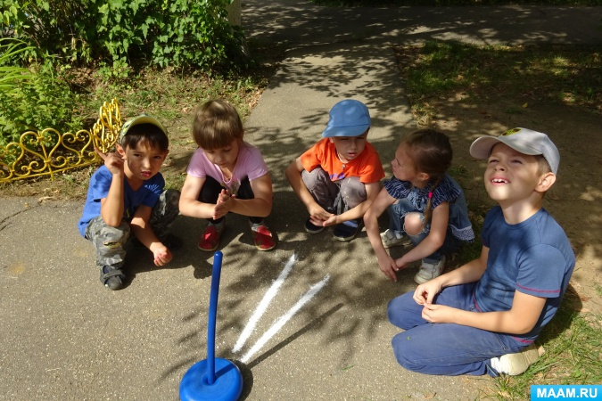

**Цели:**

- продолжать создавать условия для экспериментальной деятельности детей;

- формировать интерес к экспериментальной деятельности;

- вовлекать детей в экспериментальную деятельность;

- познакомить детей с таким явлением, как тень;

- развивать внимание, наблюдательность;

- учить рассказывать о своих предположениях.

**Материал для проведения экспериментальной деятельности:**

- выбрать для проведения экспериментальной деятельности солнечный день;

- вертикальный шест для отбрасывания тени на асфальте.

**Описание экспериментальной деятельности.**

*Загадка:*

*«От кого мои друзья, убежать никак нельзя!*

*Неотвязно в ясный день, рядом с нами бродит… (тень)».*

*Вопросы:*

*- что такое тень?*

*- все ли предметы отбрасывают тень?*

*- может ли тень перемещаться?*

*- всегда ли тень может быть одного размера?*

Ответы ребят.

Обобщая ответы, рассказываю ребятам о том, что тень – это та область пространства, в которое не попадает свет от источника – Солнца, лампы. Солнце отбрасывает тень от всех предметов.

*Предлагаю ребятам подтвердить эти утверждения экспериментальным путём.*

**Этапы экспериментальной деятельности:**

1. Устанавливаем с ребятами на площадке участка группы вертикальный шест (мы использовали основание для детской пирамидки).

Рассматриваем с ребятами тень, которую отбрасывает на асфальт вертикальный шест.

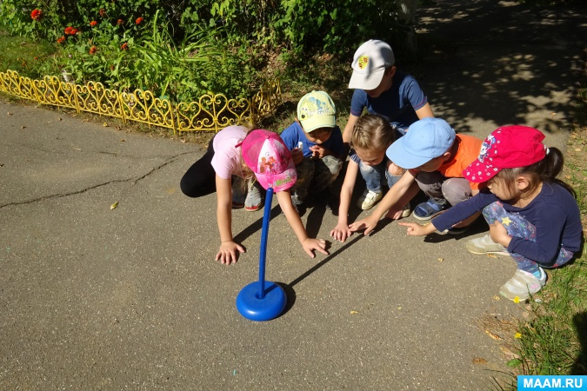

Ребята мелом отмечают положение и длину тени.

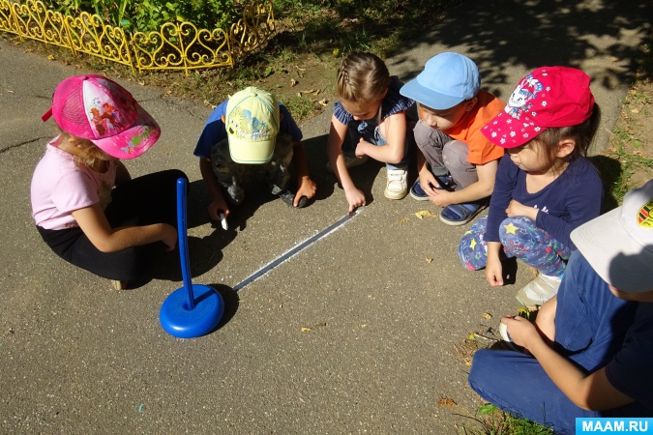

Ребята проявляют интерес к эксперименту и между играми не забывают понаблюдать за изменениями, происходящими на нашей экспериментальной площадке.2. Проходит ровно 1 час, и ребята отмечают, что тень от вертикального шеста переместилась.

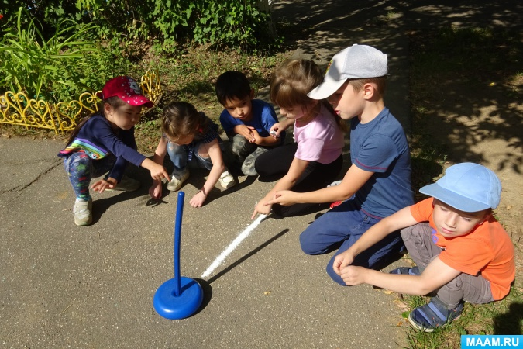

Снова ребята мелом отмечают новое положение тени и её длину.

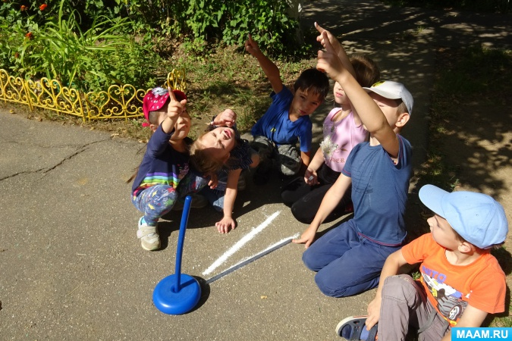

И опять во время самостоятельных игр ребята подходят к экспериментальной площадке и замечают даже самые незаметные изменения.

3. Проходит ещё 1 час, время – полдень, ребята с удивлением отмечают, что тень, которую отбрасывает вертикальный шест, опять переместилась.

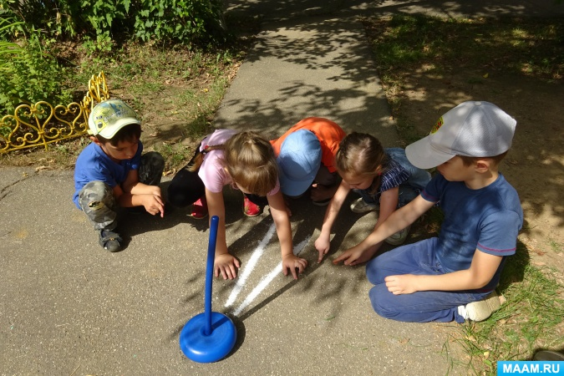

И снова ребята мелом отмечают новое положение тени и её длину.

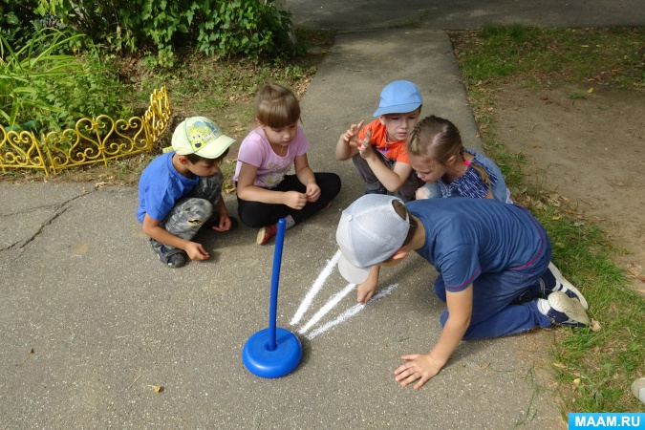

Во время наблюдений ребята замечают, что тень не только меняла своё положение, она становилась короче.

Рассказываю ребятам о том, что такой устанавливаемый шест – гномон, который при солнечном освещении отбрасывает тень, в древние времена был первыми примитивными часами. По длине и направлению этой тени люди определяли время дня. В течение дня тень передвигалась и изменялась её длина. В полдень тень была самая короткая.

Гномоном могут быть любые предметы. По солнечным часам можно ориентироваться только в дневное время.

**Вывод.**

Изменение длины тени зависит от положения Солнца над горизонтом.

В полдень Солнце находится на юге.

Длина тени от Солнца показывает направление на Север.

Чем выше Солнце, тем короче тень.

Чем ниже Солнце, тем тень длиннее.

В полдень самая короткая тень.

*Игра с тенью «Повторюшка».*

Ребята встают спиной к Солнцу и наблюдают за своей тенью на асфальте. Отмечают, что все их движения тень «повторяет!»

Игра проводится под проговаривание слов:

*«Ты упала мне под ноги, растянулась на дороге.*

*И нельзя тебя поднять, и нельзя тебя прогнать.*

*На меня ты так похожа, будто я шагаю лёжа!»*

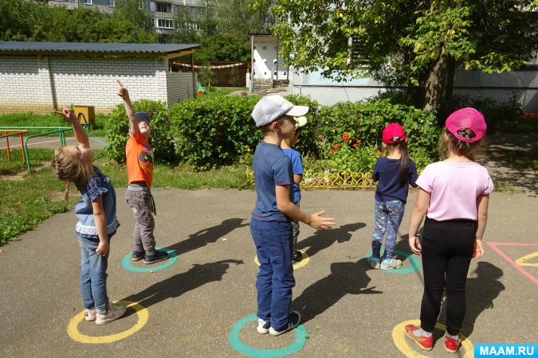

Объясняю ребятам, что если встать к Солнцу спиной, то тень укажет на Север. Значит, сзади будет юг, справа – восток, слева – запад.

Вот такие интересные эксперименты можно проводить во время прогулки.